# Analyse du cycle de vie du cadre :

**Objectif n°2 :** Nous allons vérifier les impacts du cycle de vie du cadre sur l’environnement à l’aide de SW

## Etude du Cadre Carbone

Lancer « Solidworks » puis charger le fichier « Cadre.SLDPRT »

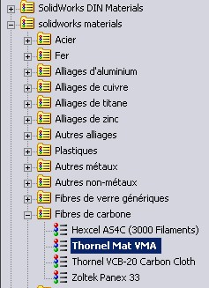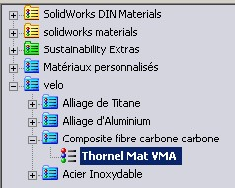**➀ Appliquer** le matériau: Thornel Mat VMA qui est un composite à base de fibre de carbone

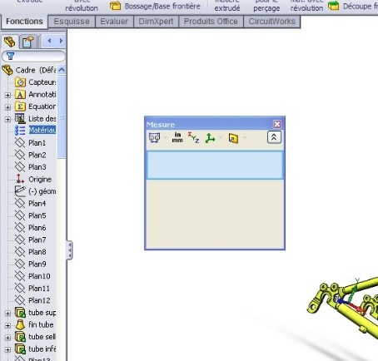

**ou**

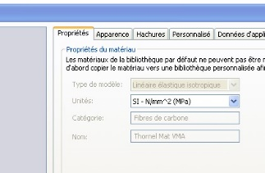

BDS « Editer »l

**➁** **Vérifier** les unités : N/mm² (Mpa)

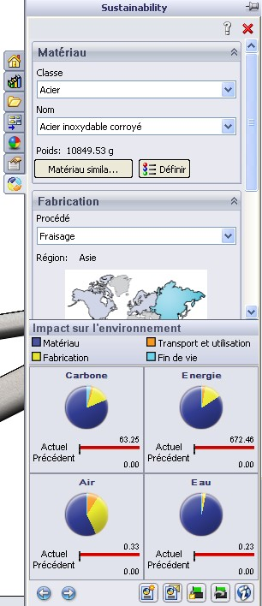

**➂Utiliser** l’outil « Sustainability express» :

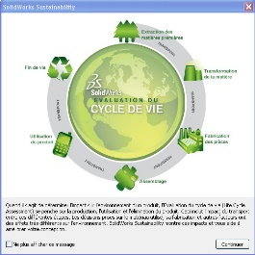

Puis activer l’outil

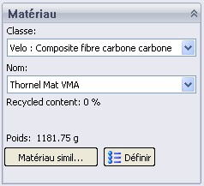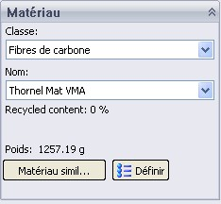 **➃** **Choisir** le matériau : Thornel Mat VMA  
nota : s’il n’est pas présent dans la liste prendre  
Fibre de carbone, Thornel Mat VMA puis cliquer   
 « définir ».

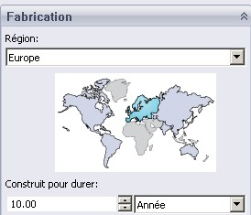**➄Choisir** le lieu de fabrication et la durée de vie du produit :

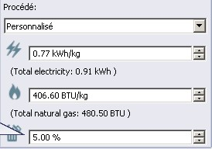**➅Choisir** la consommation en énergie électrique, gaz et % de   
rebut de fabrication

(Les valeurs choisies ici sont celles du procédé d’extrusion, les valeurs   
du procédé d’enroulement filamentaire n’étant pas connues)

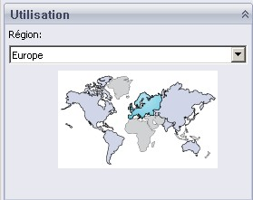

**➆ Utilisation :** choisir l’Europe

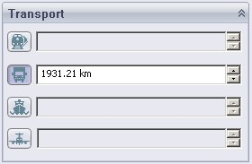

**➇ Transport :** par camion la valeur est choisie par SW elle représente   
l’ensemble des transports du cycle de vie

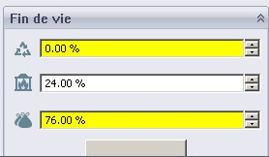

**➈ Fin de vie :** Aucun recyclage n’est possible pour la fibre de carbone   
Vous fixerez la valeur à 0.

**➉ Cliquer** sur le résultat pour l’obtenir**. Fixer** la durée d’utilisation à 5 ansapparaissent les impacts du cycle de vie sur le carbone, l’énergie l’air   
et l’eau.(La durée d’utilisation choisie de 5 ans pour une conception   
calculée pour une durée de 10 ans permet une marge de sécurité pour   
prévoir une période de garantie)

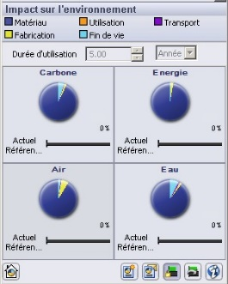**Placer** le matériau en référence

**Cliquer** sur chacun des impacts et vous obtenez le détail de l’impact

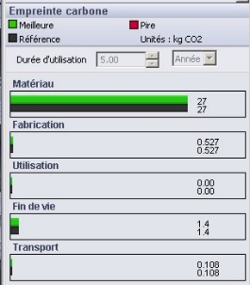

1. **Remplir** le tableau :

|  |
| --- |
| **Thornel Mat VMA** |

|  |  |  |
| --- | --- | --- |
| **Empreinte carbone :** | **Kg CO2** | **%** |
| Extraction de matériau | **27** |  |
| Impact dû à la fabrication | **0.527** |  |
| Impact dû à l’utilisation | **0** |  |
| Impact dû à la fin de vie | **1.4** |  |
| Impact dû au transport | **0.108** |  |
| **Energie totale consommée:** | **MJ** | **%** |
| Extraction de matériau |  |  |
| Impact dû à la fabrication |  |  |
| Impact dû à l’utilisation |  |  |
| Impact dû à la fin de vie |  |  |
| Impact dû au transport |  |  |
| **Acidification de l’air:** | **Kg de SO2** | **%** |
| Extraction de matériau |  |  |
| Impact dû à la fabrication |  |  |
| Impact dû à l’utilisation |  |  |
| Impact dû à la fin de vie |  |  |
| Impact dû au transport |  |  |
| **Eutrophisation de l’eau:** | **Kg de PO4** | **%** |
| Extraction de matériau |  |  |
| Impact dû à la fabrication |  |  |
| Impact dû à l’utilisation |  |  |
| Impact dû à la fin de vie |  |  |
| Impact dû au transport |  |  |

## Etude du Cadre Alu

**Réaliser** la même étude pour l’Alliage aluminium : 5056A

1. **Relever** les valeurs pour chaque rubrique (vous prendrez comme procédé l’extrusion et un taux de recyclage de 85%):

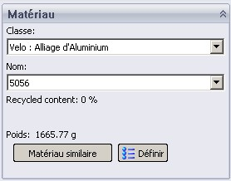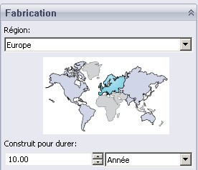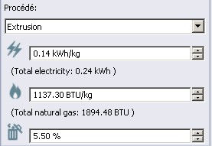

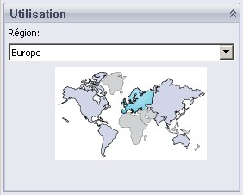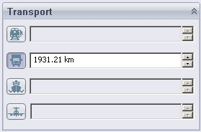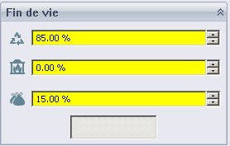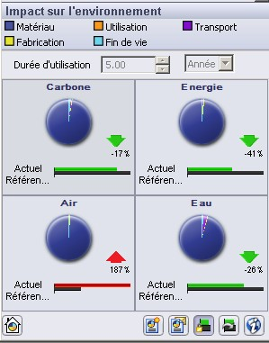

1. **Remplir** le tableau suivant

|  |
| --- |
| **Alliage aluminium : 5056A** |

|  |  |  |
| --- | --- | --- |
| **Empreinte carbone :** | **Kg CO2** | **%** |
| Extraction de matériau |  |  |
| Impact dû à la fabrication |  |  |
| Impact dû à l’utilisation |  |  |
| Impact dû à la fin de vie |  |  |
| Impact dû au transport |  |  |
| **Energie totale consommée:** | **MJ** | **%** |
| Extraction de matériau |  |  |
| Impact dû à la fabrication |  |  |
| Impact dû à l’utilisation |  |  |
| Impact dû à la fin de vie |  |  |
| Impact dû au transport |  |  |
| **Acidification de l’air:** | **Kg de SO2** | **%** |
| Extraction de matériau |  |  |
| Impact dû à la fabrication |  |  |
| Impact dû à l’utilisation |  |  |
| Impact dû à la fin de vie |  |  |
| Impact dû au transport |  |  |
| **Eutrophisation de l’eau:** | **Kg de PO4** | **%** |
| Extraction de matériau |  |  |
| Impact dû à la fabrication |  |  |
| Impact dû à l’utilisation |  |  |
| Impact dû à la fin de vie |  |  |
| Impact dû au transport |  |  |

1. **Comparer** les résultats du composite carbone/carbone avec l’alliage d’aluminium 5056**.**

………………………………………………………………………………………………………………………………………………

………………………………………………………………………………………………………………………………………………

……………………………………………………………………………………………………………………………………………

………………………………………………………………………………………………………………………………………………

**Pour les quatre matériaux nous avons relevé les résultats suivants :**

|  |  |  |  |  |
| --- | --- | --- | --- | --- |
| **Matériaux** | **Titane : Ti3Al2.5V** | **Alliage aluminium : 5056** | **Carbone 50HM1K (référence)** | **Inox  Z6CND17-12-2** |

|  |  |  |  |  |
| --- | --- | --- | --- | --- |
| **Mode de pollution : Empreinte carbone (CO2)** |  |  |  |  |
| **Mode de pollution : Consommation d’énergie (Mj)** |  |  |  |  |
| **Modes de pollution : Acidification de l’air (KgSO2)** |  |  |  |  |

|  |  |  |  |  |
| --- | --- | --- | --- | --- |
| **Modes de pollution : Eutrophisation de l’eau (KgPO4)** |  |  |  |  |

|  |  |  |  |  |
| --- | --- | --- | --- | --- |
| **Impact global** |  |  |  |  |

**Commenter :**

………………………………………………………………………………………………………………………………………………

………………………………………………………………………………………………………………………………………………

………………………………………………………………………………………………………………………………………………

………………………………………………………………………………………………………………………………………………

1. Quel cadre **auriez-vous** acheté ?

## Etude des propriétés générales, du recyclage, et de la toxicité des matériaux:

☞ **Les informations du tableau suivant, ont été relevées sur les fiches de chacun des matériaux**

|  |  |  |  |  |
| --- | --- | --- | --- | --- |
| **Matériaux** | **Titane : Ti3Al2.5V** | **Alliage aluminium : 5056** | **Carbone 50HM1K** | **Inox  Z6CND17-12-2** |
| **Propriétés générales** | - Très bonne résistance à la corrosion.  - Bonne soudabilité.  - Prix : 40€/ kg | - Résistance à l’[oxydation](http://fr.wikipedia.org/wiki/Oxydation).  - Très bonne soudabilité - Prix: 2.5€/kg | - Excellente rigidité. - Collable. - Pas de corrosion. - Prix : 17€/ kg | - Bonne soudabilité - Bonne résistance à la corrosion. - Bel aspect - Prix : 7€/ kg |
| **Recyclage - Cycle de vie** | - Recyclable à 100% - Améliore durée de vie - Taux de recyclage :20% | - Recyclable à 100%. -Taux de recyclage : 85% ? - Durée de vie 30 ans | - Très peu recyclable - Améliore durée de vie  - Taux de recyclage : 1% | - Recyclable à 100%.  - Taux de recyclage : 80% |
| **Toxicologie** | - Le titane est très inflammable lors de l’usinage.  - Il ne possède aucun rôle biologique connu | - Rejets de boues rouges radioactives (déchets lors de la production).  - Pas de problème direct. | - Précaution à prendre lors de sciage, le ponçage, l’usinage. | - Pas de problème direct.  - Toxicologie lors du soudage due aux gaz et produits d’apports lors de l’opération. |

1. D’après ces propriétés, **choisir** le meilleur matériau**, justifier.**

………………………………………………………………………………………………………………………………………………

………………………………………………………………………………………………………………………………………………

1. A partir des réponses données aux questions à la fin de l’activité 1 et des questions 4,6 de l’activité 2 **donner** une conclusion générale.

………………………………………………………………………………………………………………………………………………

………………………………………………………………………………………………………………………………………………

………………………………………………………………………………………………………………………………………………

………………………………………………………………………………………………………………………………………………